P40/25 DC12V Electric Sucker Electromagnet 35KG
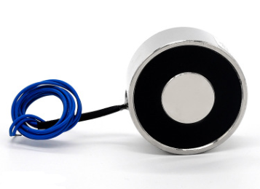

Product Parameter
Model：P40/25
Voltage(DC)：12V
Current (Amp)：0.3A
Power (W)：3.5W
Maximum suction value (kg)：35KG
Test Plate Thickness (mm)：5mm
Protection class：IP68
Outer diameter (mm)：40mm
Suction plate diameter (mm)：18mm
Height(mm)：25mm
Mounting hole(mm)：M5
Hole depth(mm)：12mm
Wire length(mm)：330mm

Dimensional drawings
